МИНИCTEPCTBO НАУКИ И ВЫСШЕГО ОБРАЗОВАНИЯ РОССИЙСКОЙ ФЕДЕРАЦИИ
Федеральное государственное автономное образовательное учреждение
высшего образования
«СЕВЕРО-КАВКАЗСКИЙ ФЕДЕРАЛЬНЫЙ УНИВЕРСИТЕТ»
Институт перспективной инженерии
Департамент цифровых, робототехнических систем и электроники

Отчет к лабораторной работе №11
Тема: «Поведенческие паттерны: стратегия, шаблонный метод»
Дисциплина: «Паттерны проектирования»

Выполнил:
Студент группы ПИЖ-б-о-23-1,
направление подготовки: 09.03.04 «Программная инженерия»
Петрищев Ярослав Дмитриевич

Проверил:
Доцент ДЦРСиЭ Альбекова Замира Мухамедалиевна

Ставрополь 2026 г.
Вариант 6 – Разработка приложения «Матричный калькулятор».
Ход работы
«Стратегия» – поведенческий паттерн, который определяет семейство взаимозаменяемых алгоритмов, помещает каждый из них в отдельный класс и позволяет подменять алгоритм во время работы программы.
В приложении стратегиями являются алгоритмы умножения матриц. Абстрактный класс MultiplicationStrategy объявляет метод multiply(). Его реализуют три класса: ClassicStrategy (классический алгоритм с тремя вложенными циклами), TransposedStrategy (вычисление через столбцы второй матрицы) и RowOrderStrategy (алгоритм с изменённым порядком циклов). Контекстом является операция MultiplyOperation, которая хранит ссылку на текущую стратегию и вызывает её при вычислении; метод set_strategy() позволяет заменить алгоритм. Начальный алгоритм выбирается настройкой multiplication_algorithm, а во время работы его можно сменить пунктом меню. Все стратегии дают одинаковый результат, и операция не зависит от того, как именно выполняется умножение.
«Шаблонный метод» – поведенческий паттерн, который задаёт в базовом классе скелет алгоритма и позволяет подклассам переопределять отдельные его шаги, не изменяя общую структуру.
В приложении скелет выполнения любой операции задан в абстрактном классе MatrixOperation методом execute(), который последовательно вызывает три шага: check() – проверку операндов, compute() – вычисление и round_result() – округление результата до числа знаков, заданного настройкой decimal_places. Шаги check() и compute() объявлены абстрактными, а округление реализовано в базовом классе и является общим для всех операций. Подклассы AddOperation, SubtractOperation, ScaleOperation и MultiplyOperation переопределяют только check() и compute(), поэтому порядок действий и обработка результата одинаковы для всех операций.
Исходный код:
main.py:
import settings
from matrix import load_matrices
from operations import AddOperation, SubtractOperation, ScaleOperation, MultiplyOperation
from strategies import STRATEGIES

def main():
cfg = settings.load()
if cfg["multiplication_algorithm"] not in STRATEGIES:
print("Неизвестный алгоритм умножения в настройках:", cfg["multiplication_algorithm"])
return
strategy = STRATEGIES[cfg["multiplication_algorithm"]]
try:
mats = load_matrices(cfg["input_file"])
except (OSError, ValueError) as e:
print("Ошибка чтения файла:", e)
return
a = mats[0]
b = mats[1] if len(mats) > 1 else None

digits = cfg["decimal_places"]
multiply = MultiplyOperation(digits, strategy)
operations = {
"1": AddOperation(digits),
"2": SubtractOperation(digits),
"3": ScaleOperation(digits),
"4": multiply,
}

while True:
for code, op in operations.items():
print(f"{code}. {op.title}")
print("5. Сменить алгоритм умножения (сейчас: " + multiply.strategy.name + ")")
print("0. Выход")
choice = input("Команда: ").strip()
if choice == "0":
break
if choice == "5":
name = input("Алгоритм (" + ", ".join(STRATEGIES) + "): ").strip()
if name in STRATEGIES:
multiply.set_strategy(STRATEGIES[name])
else:
print("Неизвестный алгоритм")
continue
if choice not in operations:
print("Неизвестный пункт меню")
continue

operation = operations[choice]
try:
operand = float(input("Число: ")) if choice == "3" else b
if operand is None:
raise ValueError("В файле нет второй матрицы")
result = operation.execute(a, operand)
except ValueError as e:
print("Ошибка:", e)
continue

print(f"Результат ({operation.title}):\n{result}")
if cfg["show_portrait"]:
print("Портрет матрицы:\n" + result.portrait(cfg["portrait_nonzero_char"], cfg["portrait_zero_char"]))
if cfg["save_result_to_file"]:
result.to_file(cfg["output_file"])

if __name__ == "__main__":
main()
matrix.py:
class Matrix:
def __init__(self, rows):
self.rows = [list(map(float, r)) for r in rows]

@property
def shape(self):
return len(self.rows), len(self.rows[0])

def portrait(self, nonzero, zero):
return "\n".join("".join(nonzero if abs(x) > 1e-9 else zero for x in r) for r in self.rows)

def to_file(self, path):
with open(path, "w", encoding="utf-8") as f:
f.write(str(self))

def __str__(self):
return "\n".join(" ".join(f"{x:g}" for x in r) for r in self.rows)

def load_matrices(path):
with open(path, encoding="utf-8") as f:
blocks = f.read().strip().split("\n\n")
return [Matrix([line.split() for line in b.splitlines()]) for b in blocks]
operations.py:
from abc import ABC, abstractmethod
from matrix import Matrix

class MatrixOperation(ABC):
title = ""

def __init__(self, digits):
self.digits = digits

def execute(self, a, operand):
self.check(a, operand)
result = self.compute(a, operand)
return self.round_result(result)

@abstractmethod
def check(self, a, operand):
...

@abstractmethod
def compute(self, a, operand):
...

def round_result(self, matrix):
return Matrix([[round(x, self.digits) + 0.0 for x in row] for row in matrix.rows])

class AddOperation(MatrixOperation):
title = "A + B"

def check(self, a, b):
if a.shape != b.shape:
raise ValueError("Размеры матриц должны совпадать")

def compute(self, a, b):
return Matrix([[x + y for x, y in zip(r1, r2)] for r1, r2 in zip(a.rows, b.rows)])

class SubtractOperation(MatrixOperation):
title = "A - B"

def check(self, a, b):
if a.shape != b.shape:
raise ValueError("Размеры матриц должны совпадать")

def compute(self, a, b):
return Matrix([[x - y for x, y in zip(r1, r2)] for r1, r2 in zip(a.rows, b.rows)])

class ScaleOperation(MatrixOperation):
title = "A * число"

def check(self, a, k):
if not isinstance(k, float):
raise ValueError("Не указано число")

def compute(self, a, k):
return Matrix([[x * k for x in row] for row in a.rows])

class MultiplyOperation(MatrixOperation):
title = "A * B"

def __init__(self, digits, strategy):
super().__init__(digits)
self.strategy = strategy

def set_strategy(self, strategy):
self.strategy = strategy

def check(self, a, b):
if a.shape[1] != b.shape[0]:
raise ValueError("Число столбцов A должно равняться числу строк B")

def compute(self, a, b):
return Matrix(self.strategy.multiply(a.rows, b.rows))
strategies.py:
from abc import ABC, abstractmethod

class MultiplicationStrategy(ABC):
name = ""

@abstractmethod
def multiply(self, a, b):
...

class ClassicStrategy(MultiplicationStrategy):
name = "classic"

def multiply(self, a, b):
n, m, p = len(a), len(b), len(b[0])
result = [[0.0] * p for _ in range(n)]
for i in range(n):
for j in range(p):
for k in range(m):
result[i][j] += a[i][k] * b[k][j]
return result

class TransposedStrategy(MultiplicationStrategy):
name = "transposed"

def multiply(self, a, b):
columns = list(zip(*b))
return [[sum(x * y for x, y in zip(row, col)) for col in columns] for row in a]

class RowOrderStrategy(MultiplicationStrategy):
name = "row_order"

def multiply(self, a, b):
n, m, p = len(a), len(b), len(b[0])
result = [[0.0] * p for _ in range(n)]
for i in range(n):
for k in range(m):
factor = a[i][k]
for j in range(p):
result[i][j] += factor * b[k][j]
return result

STRATEGIES = {s.name: s for s in (ClassicStrategy(), TransposedStrategy(), RowOrderStrategy())}
settings.py:
import json
import os

DEFAULTS = {
"input_file": "input.txt",
"output_file": "output.txt",
"save_result_to_file": True,
"show_portrait": True,
"portrait_nonzero_char": "#",
"portrait_zero_char": ".",
"multiplication_algorithm": "transposed",
"decimal_places": 4,
}
PATH = "settings.json"

def load():
data = dict(DEFAULTS)
if os.path.exists(PATH):
with open(PATH, encoding="utf-8") as f:
data.update(json.load(f))
return data

def save(data):
with open(PATH, "w", encoding="utf-8") as f:
json.dump(data, f, ensure_ascii=False, indent=2)
Диаграмма классов:
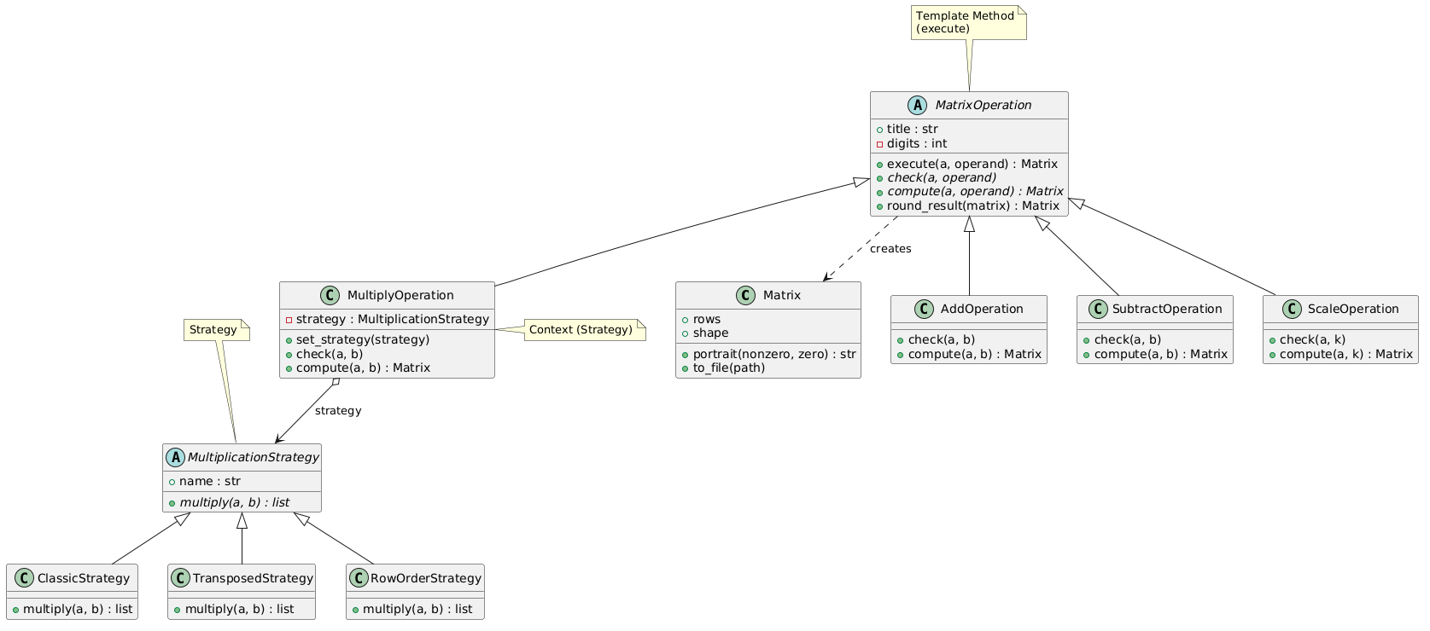
Рисунок 1 – Диаграмма классов приложения

